
Facultad de Ingeniería
“Sistema de gestión de donación de sangre y registro de donantes”

ASIGNATURA:
Análisis y Diseño de software
DOCENTE:
- Osorio Contreras, Rosario Delia

INTEGRANTES:
- DE LA CRUZ RAMOS, Benn Julius
- PENADILLO GONZALES, Gilmer Antonny
- RAMIREZ ESPIRITU, Junior Saul

NRC: 62152

HUANCAYO - PERÚ
Links trabajados:
-Link de Github:
https://github.com/Antonnyy/Sistema-de-donaci-n-
-Link de Canva:
https://www.canva.com/design/DAG0aUAJLIY/qD3Ar2HIIcnz33sKLzmwbg/edit?utm_content=DAG0aUAJLIY&utm_campaign=designshare&utm_medium=link2&utm_source=sharebutton
-Link de Jira:
https://continental-team-w6zljlux.atlassian.net/jira/software/projects/DON/boards/34/timeline?atlOrigin=eyJpIjoiYTUxOTQ5NWRhMTI0NDkyMjg1YjhjNjljODRmMmZmYWUiLCJwIjoiaiJ9

Índice
Índice 2
Unidad I – Fundamentos y Modelado Inicial (Semanas 1–4) 3
Capítulo 1. Presentación del Proyecto 3
Capítulo 2. Análisis de Necesidades y Requerimientos 4
Capítulo 3. Modelos Iniciales del Sistema 6
Modelo funcional (diagrama de contexto, casos de uso generales): 6
Modelo de procesos 7
Diagrama de actividad UML 7
Modelo de datos (Modelo E-R) 8
Unidad II – Modelos de Diseño y Metodología Ágil (Semanas 5–7) 9
Capítulo 4. Modelos de Diseño 9
Modelo estructural (diagrama de clases inicial): 9
Modelo de interacción (diagrama de secuencia): 10
Capítulo 5. Metodología de Trabajo (SCRUM) 10
Sprint 1 – Núcleo del sistema 11
Sprint 2 – Gestión y control 11
Capítulo 6. Diseño de arquitectura y patrones 12
Arquitectura en Capas (Layered Architecture) 13
Patrón Singleton 13
Patrón Observer (Observador) 14
Capítulo 7. Diseño detallado de la base de datos 15
Respaldo 24
Capítulo 8. Diseño detallado del sistema en red y móvil 24
Conclusiones y Recomendaciones 27
Anexos 28

Índice de tablas

Unidad I – Fundamentos y Modelado Inicial (Semanas 1–4)

Capítulo 1. Presentación del Proyecto
ODS vinculado:
El proyecto se relaciona con el ODS 3: Salud y Bienestar, que busca “Garantizar una vida sana y promover el bienestar para todos en todas las edades”. El sistema de gestión de donación de sangre contribuye a un abastecimiento seguro y suficiente, fortaleciendo la infraestructura de salud para responder a emergencias, reducir muertes evitables y mejorar la calidad de vida de la población.
Organización o institución beneficiaria:
La institución beneficiaria propuesta es el Banco de Sangre Regional del Hospital Carrión de Huancayo, ya que cuenta con un servicio de hemoterapia y enfrenta dificultades en el abastecimiento y control de donantes. Este proyecto busca fortalecer su sistema de registro digital, mejorar la gestión del inventario de sangre y facilitar la coordinación con donantes y otras instituciones de salud, con la posibilidad de replicar la solución en otras regiones del país.
Problema identificado:
El Hospital Daniel Alcides Carrión de Huancayo no cuenta con un sistema digital para gestionar las donaciones ni registrar a los donantes. Esto ocasiona demoras en la búsqueda de sangre compatible, riesgo de pérdida de información y poca eficiencia en el control del inventario, lo que limita la disponibilidad de sangre segura en situaciones de emergencia.
Problema de investigación:
¿Cómo la falta de un sistema digital de gestión de donación de sangre y registro de donantes en el Hospital Daniel Alcides Carrión de Huancayo afecta el abastecimiento y la atención oportuna en emergencias médicas?
Solución propuesta EXPLICADO A DETALLE:
Se propone implementar un sistema digital de gestión de donación de sangre y registro de donantes en el Hospital Daniel Alcides Carrión de Huancayo. Este sistema permitirá registrar y mantener actualizada la base de donantes, agilizar la búsqueda de compatibilidades, controlar el inventario de sangre con alertas de vencimiento y escasez, y enviar notificaciones automáticas a los donantes en campañas o emergencias. Con ello se busca reducir demoras, evitar pérdidas de unidades, garantizar la trazabilidad y mejorar la disponibilidad de sangre segura y oportuna para la atención médica, en concordancia con las recomendaciones de la OMS y la OPS sobre suficiencia y seguridad del suministro de sangre.

Capítulo 2. Análisis de Necesidades y Requerimientos
Descripción del problema:
El Hospital Daniel Alcides Carrión de Huancayo no cuenta con un sistema digital que gestione adecuadamente las donaciones de sangre ni el registro de donantes. Esto genera demoras en la localización de sangre compatible, riesgo de pérdida de información y poca eficiencia en el control del inventario, lo que afecta la atención en emergencias.
Necesidades de los usuarios:
- Que los donantes puedan registrarse fácilmente y recibir notificaciones cuando se les necesite.
- Que el hospital cuente con un inventario actualizado de las unidades de sangre disponibles.
- Que los médicos puedan solicitar sangre de forma rápida y confiable.
- Que exista trazabilidad y seguridad en el manejo de la información.

Requerimientos funcionales (RF):
RF1: Registro de donantes con sus datos y grupo sanguíneo.
RF2: Gestión de solicitudes de sangre y asignación de unidades compatibles.
RF3: Control del inventario con alertas de stock bajo o vencimiento.
RF4: Envío de notificaciones a donantes para campañas o emergencias.
RF5: Generación de reportes y estadísticas para la administración.
Requerimientos no funcionales (RNF):
RNF1: Seguridad y protección de los datos sensibles de los donantes.
RNF1: Facilidad de uso con interfaces simples e intuitivas.
RNF1: Disponibilidad del sistema para garantizar atención en cualquier momento.
RNF1: Escalabilidad para que pueda crecer y usarse en otros hospitales.
Requerimientos de dominio
RD1: Cumplimiento de la normativa del MINSA y la Ley de Protección de Datos Personales en Perú.
RD1: Validación de criterios médicos de elegibilidad para los donantes (tiempo mínimo entre donaciones, estado de salud, etc.).
RD1: Gestión de compatibilidad según los grupos sanguíneos ABO y Rh.

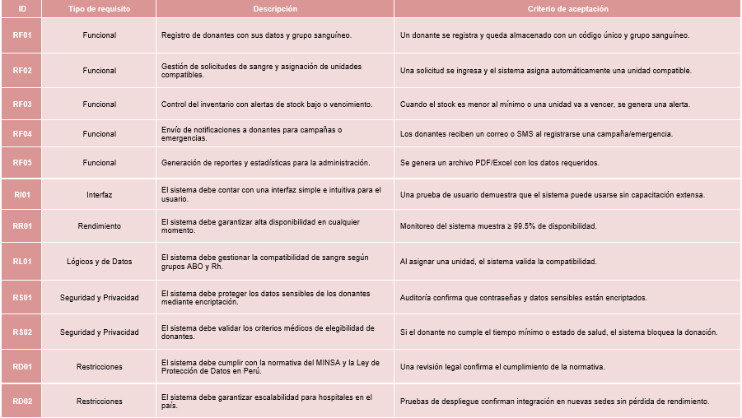

Capítulo 3. Modelos Iniciales del Sistema

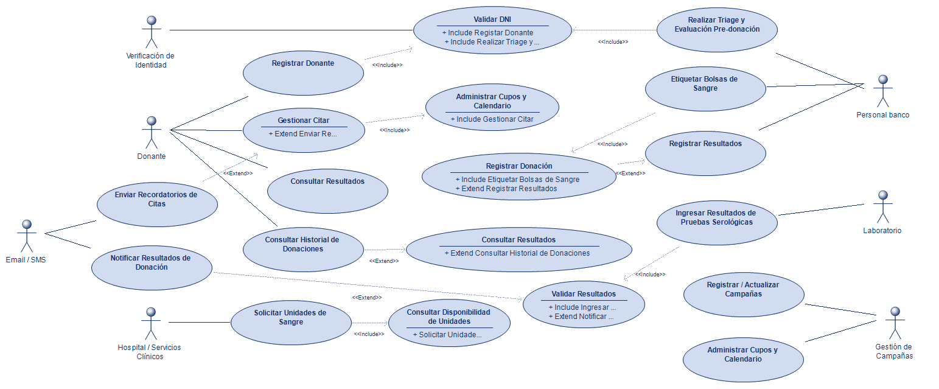
Modelo funcional (diagrama de contexto, casos de uso generales):

Modelo de procesos
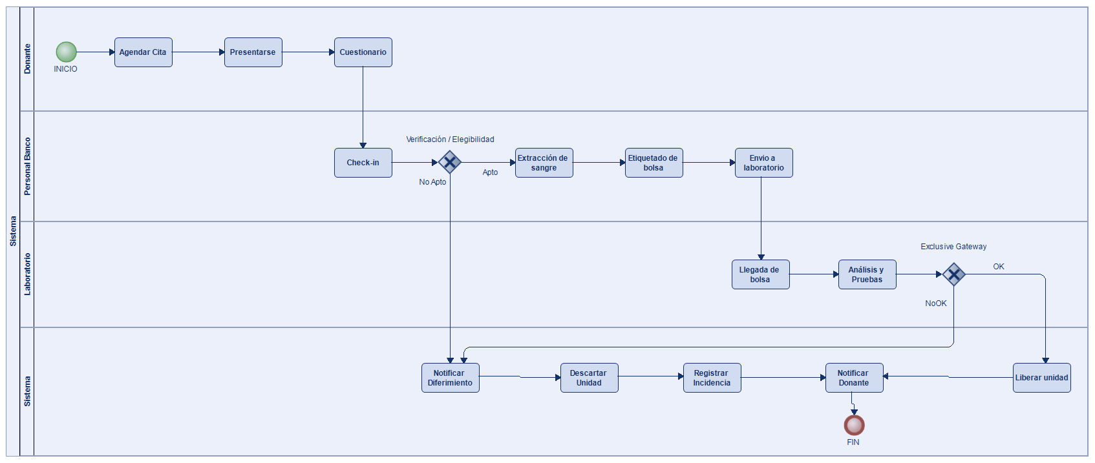

Diagrama de actividad UML
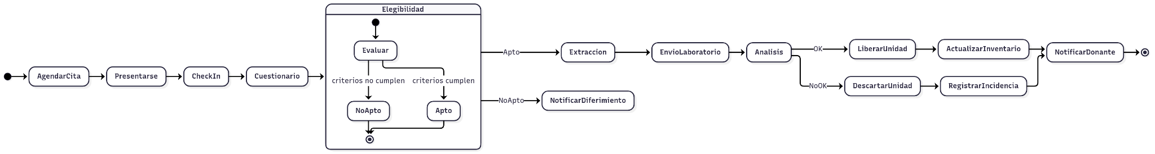

Modelo de datos (Modelo E-R)
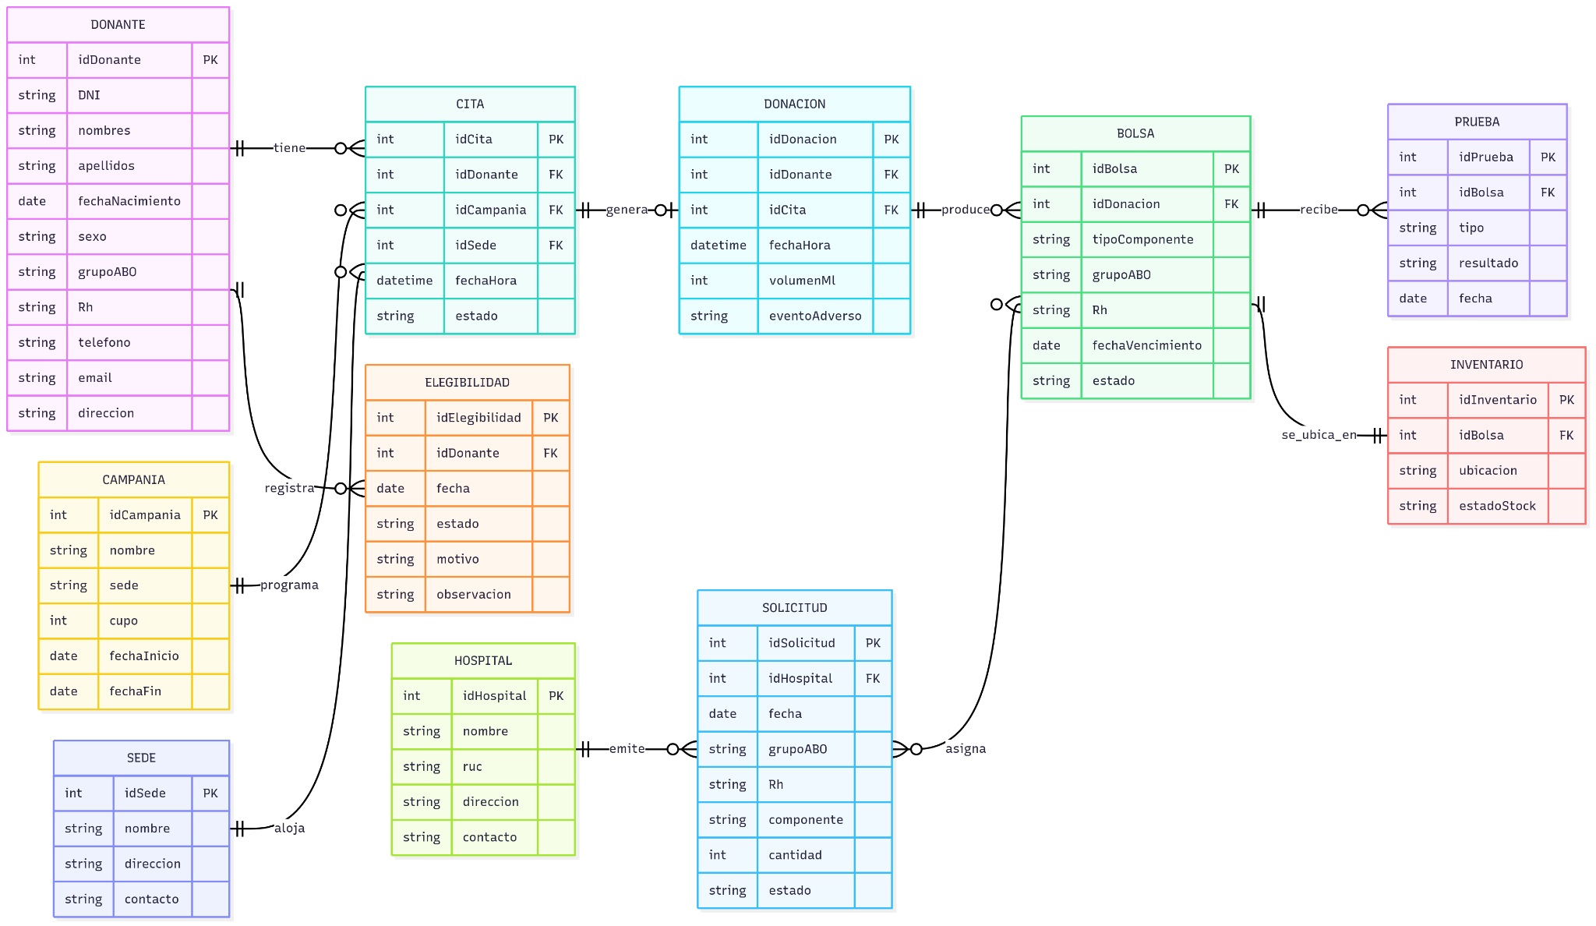

Unidad II – Modelos de Diseño y Metodología Ágil (Semanas 5–7)

Capítulo 4. Modelos de Diseño

Modelo estructural (diagrama de clases inicial):
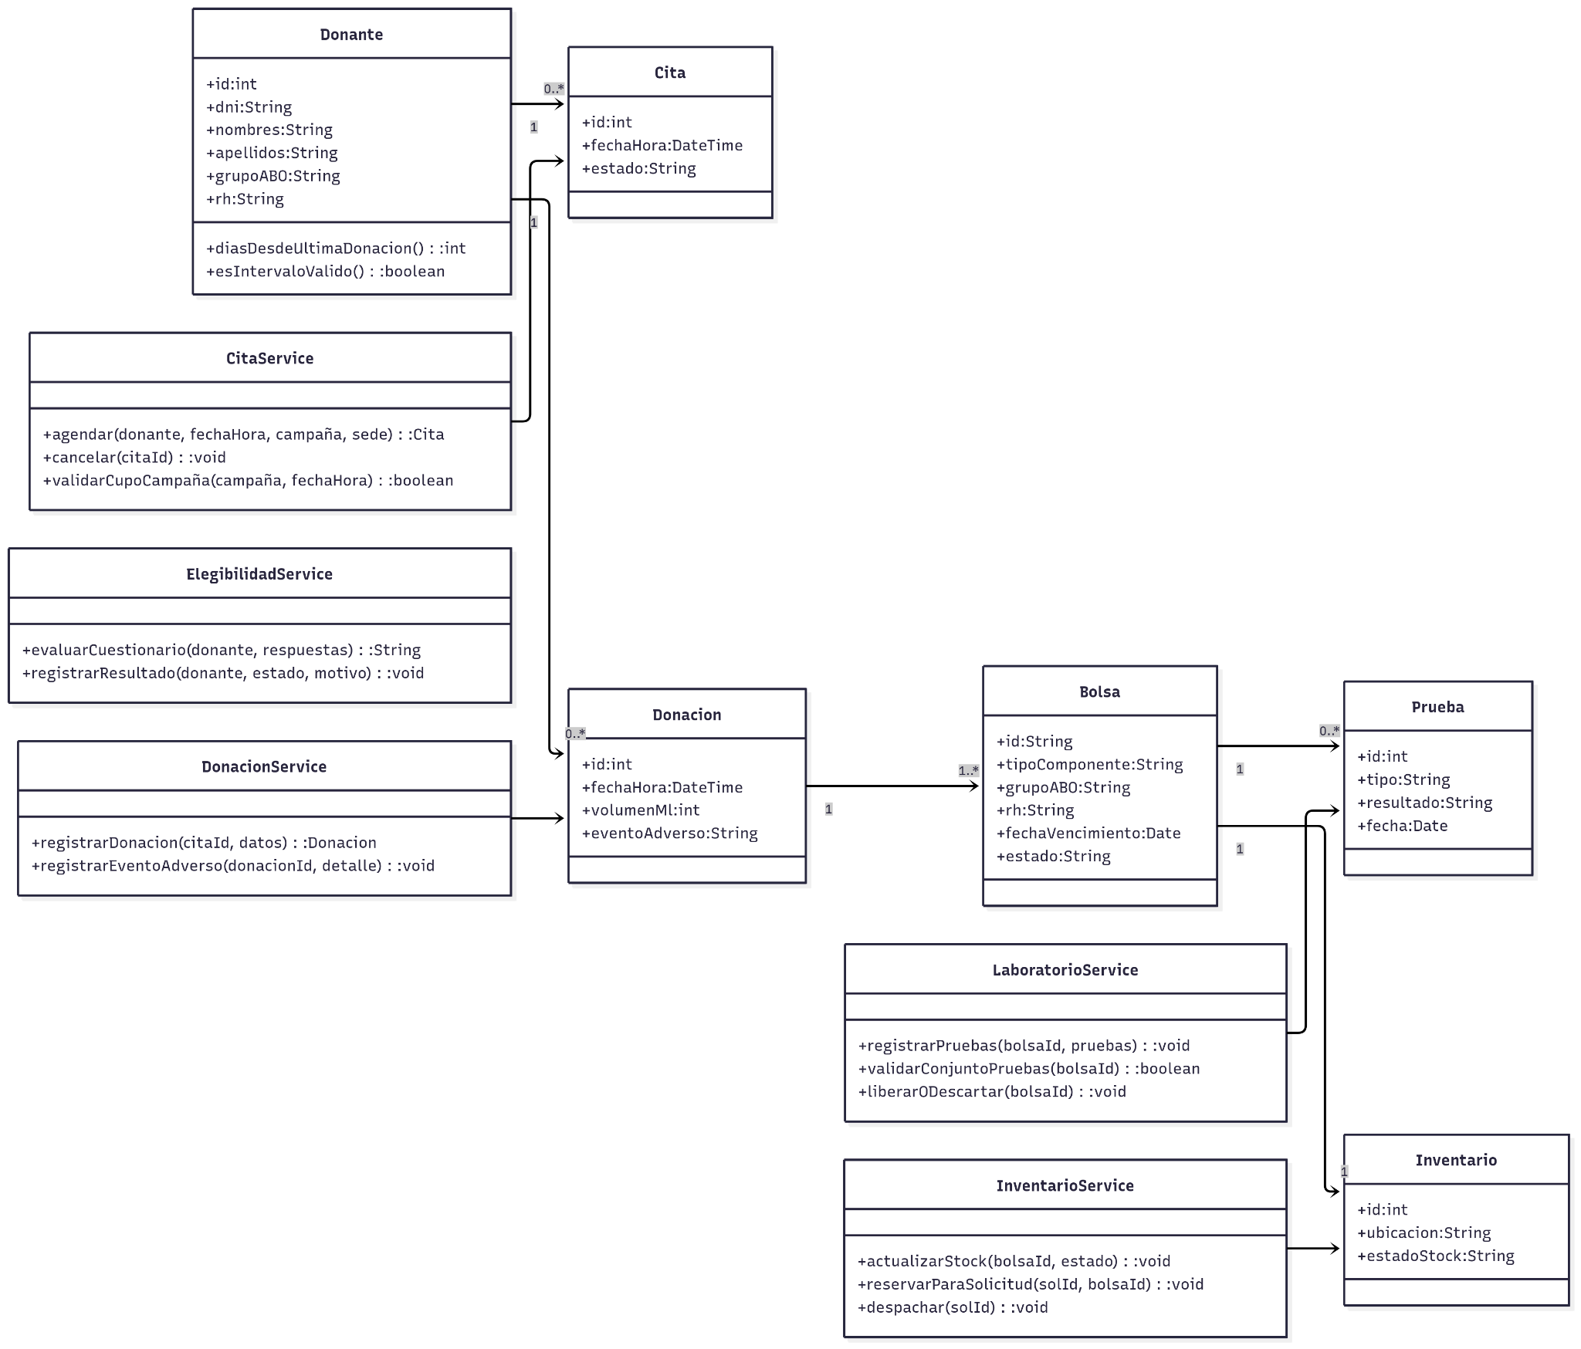

Modelo de interacción (diagrama de secuencia):
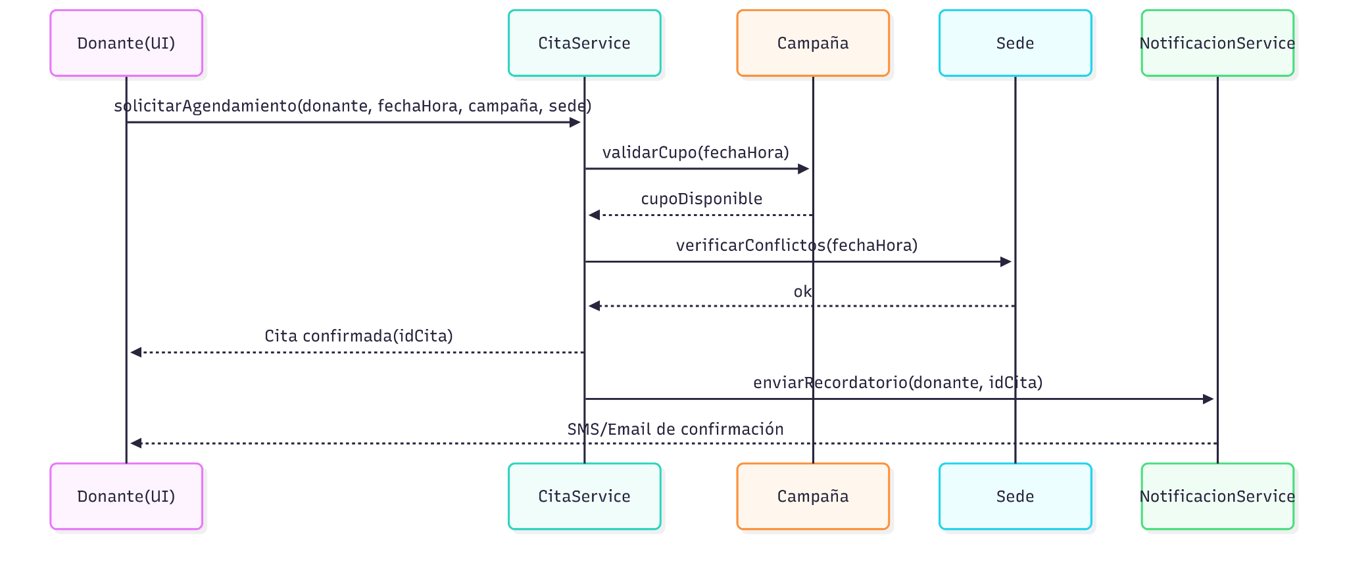

Capítulo 5. Metodología de Trabajo (SCRUM)
Definición de la metodología ágil usada:
Se empleó Scrum con sprints de 2 semanas, roles claros y entregables incrementales.
- Roles: Product Owner (usuario/beneficiario del hospital), Scrum Master (coordinación del proceso), Equipo de Desarrollo: Equipo2 (frontend / backend / QA).
- Artefactos: Product Backlog (épicas e históricas), Sprint Backlog e Incremento.
- Eventos: Sprint Planning, Daily, Sprint Review y Retrospective.
- DoR/DoD (resumen): historias listas con criterio de aceptación y terminar “Hecho” con pruebas básicas y demo en Review.

Se empleó SCRUM, que organiza el trabajo en sprints cortos, con roles claros (Product Owner, Scrum Master y Equipo de Desarrollo) y entregables incrementales.
Backlog del producto (épicas e historias de usuario):
EPIC 1: Gestión de Donantes
HU01 Registrar donante · HU02 Buscar donante · HU03 Editar donante · HU04 Eliminar donante
EPIC 2: Gestión de Campañas
HU05 Crear campaña · HU06 Inscribir donante en campaña · HU07 Editar/Cancelar campaña
EPIC 3: Gestión de Donaciones
HU08 Registrar donación · HU09 Ver historial de donaciones · HU10 Generar certificado
EPIC 4: Reportes y Estadísticas
HU11 Reporte de donantes · HU12 Reporte de campañas · HU13 Reporte de stock
EPIC 5: Seguridad y Autenticación
HU14 Iniciar sesión · HU15 Recuperar contraseña · HU16 Administrar roles de usuario
Planificación de sprints (Sprint 1 y Sprint 2):

Sprint 1 – Núcleo del sistema
- Fechas: 25/09/2025 – 08/10/2025
- Meta: Base funcional: registro y búsqueda de donantes, registro de donaciones, creación de campañas e inicio de sesión.
- Historias: HU01, HU02, HU05, HU08, HU14
- Entregable esperado: MVP inicial con login, formulario de donantes, buscador simple, alta de campañas y registro de una donación.

Sprint 2 – Gestión y control
- Fechas: 09/10/2025 – 22/10/2025
- Meta: Completar gestión y accesos: edición/eliminación de donantes, inscripciones y mantenimiento de campañas, historial y seguridad.
- Historias: HU03, HU04, HU06, HU07, HU09, HU15, HU16
- Entregable esperado: MVP ampliado con gestión completa de donantes y campañas, historial visible y funciones de seguridad (recuperación y roles).
Nota: Se dejó planificado un Sprint 3 – Reportes y certificados (23/10/2025 – 05/11/2025) con HU10, HU11, HU12, HU13 para consolidar reportes y certificados.
Herramientas utilizadas (Jira, Draw.io, Dbdiagram.io, etc.):
- Jira: gestión Scrum.

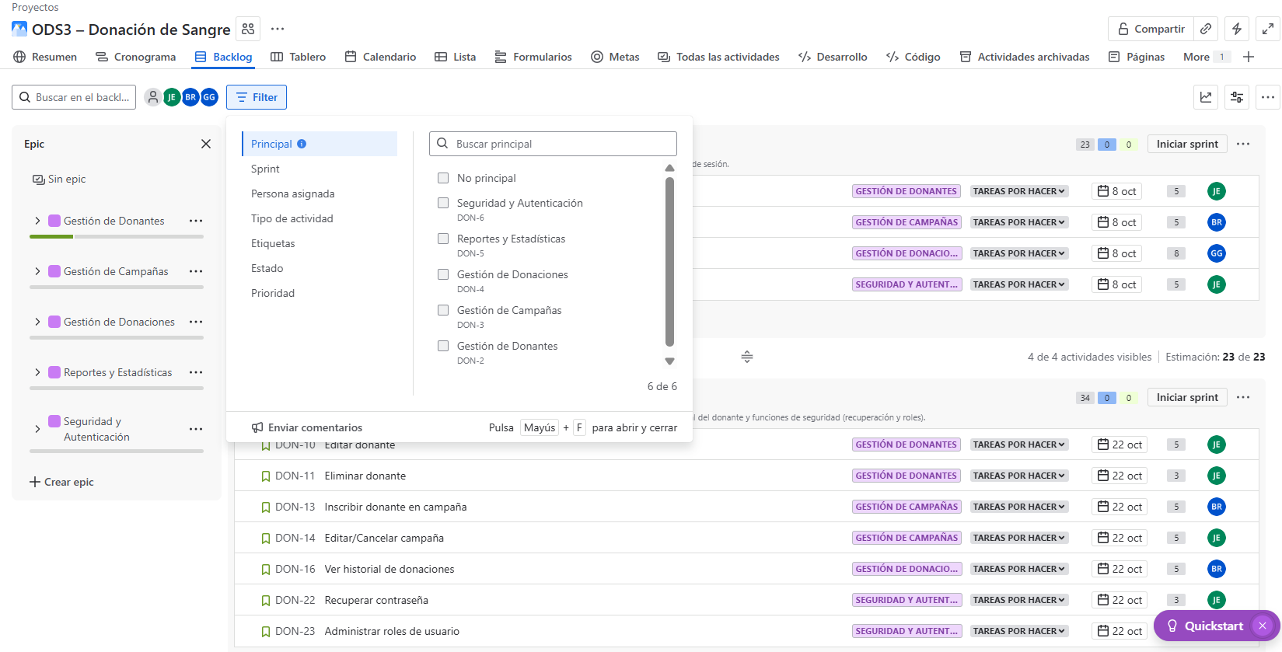
- Planificación de sprints (Sprint 1, Sprint 2 y 3 Sprint):
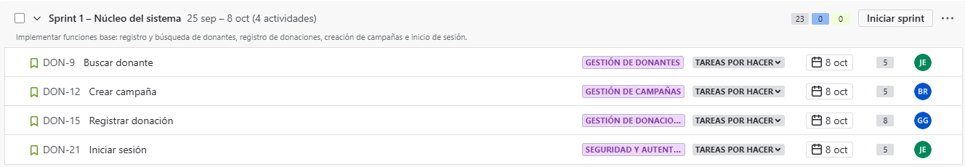
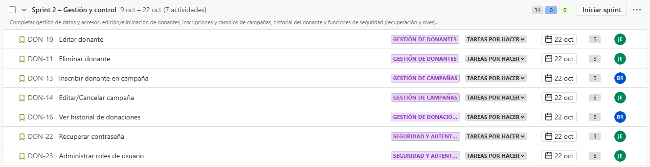
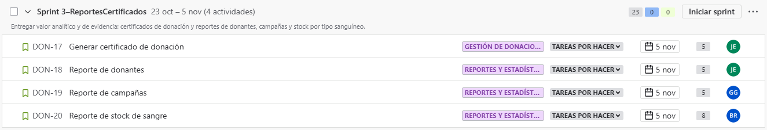
- Google Drive/Docs: Documentos del informe y evidencias.
- Modelio: diagrama de casos de uso y proceso.
- Mermaidchart.com: diagrama UML, E - R, estructural e interacción.

Capítulo 6. Diseño de arquitectura y patrones
6.1 Estrategia de Diseño del Software
El objetivo del sistema es gestionar de manera eficiente las donaciones de sangre y el registro de donantes, asegurando que se cumpla con los requisitos funcionales y no funcionales del Hospital Daniel A. Carrión de Huancayo. Se ha seleccionado la arquitectura en capas para garantizar una gestión eficiente de la información y proporcionar alta disponibilidad, escalabilidad, seguridad y la facilidad de mantenimiento.

6.2 Tipo de la arquitectura del sistema

Arquitectura en Capas (Layered Architecture)
La arquitectura en capas organiza el sistema en tres capas principales que se comunican entre sí de manera controlada. Esto permite que el sistema sea modular, escalable y mantenible. Las tres capas son:
Capa de presentación (UI):
Es la capa que interactúa directamente con el usuario. En este caso, es la interfaz web o móvil que muestra las funcionalidades como el registro de donantes, consulta de solicitudes, y reportes de inventario. La capa de presentación debe ser intuitiva y fácil de usar para los usuarios (donantes, médicos, administradores).
Capa de lógica de negocio (Aplicación):
En esta capa se procesan las reglas del sistema. Aquí se gestionan las validaciones de los donantes, se asignan unidades de sangre según compatibilidad y se generan reportes de disponibilidad. Esta capa es la más crítica, ya que maneja toda la lógica del sistema.
Capa de acceso a datos (Base de datos):
Esta capa es la que interactúa con la base de datos, donde se almacenan todos los datos de los donantes, las solicitudes de sangre y los registros de inventario. Aquí se asegura que los datos estén seguramente almacenados y que las consultas sean eficientes.

6.3 Patrones del diseño aplicados
Para el sistema de gestión de donación de sangre y registro de donantes, hemos decidido aplicar dos patrones de diseño clave que complementan nuestra arquitectura en capas. Estos patrones se han seleccionado teniendo en cuenta los requisitos del sistema, la escalabilidad, la seguridad y la facilidad de mantenimiento. Los patrones elegidos son Singleton y Observer, los cuales resuelven problemas específicos dentro de las capas del sistema.

Patrón Singleton
Descripción del patrón:
El patrón Singleton garantiza que una clase tenga una única instancia en todo el ciclo de vida del sistema. Este patrón es ideal cuando se requiere un acceso global y controlado a un servicio o recurso específico, como una conexión a la base de datos o un servicio de notificación.
Aplicación en el sistema:
En el sistema de donación de sangre, aplicamos el patrón Singleton en dos áreas clave:
Conexión a la base de datos: Se asegura que solo exista una instancia de la conexión a la base de datos, evitando problemas de sobrecarga de recursos y concurrencia. Al tener una única instancia de conexión, el sistema puede manejar las consultas de manera más eficiente.
Módulo de notificaciones: Para las notificaciones automáticas a los donantes, se usa una sola instancia que maneja el envío de mensajes. Esto garantiza que todos los mensajes se gestionan desde un único punto de control, lo que mejora la eficiencia y evita la duplicación de instancias.
Ventajas:
Optimización de recursos: Al evitar la creación de múltiples instancias, se ahorran recursos y se mejora el rendimiento del sistema.
Acceso controlado: La gestión centralizada de los servicios, como la conexión a la base de datos y el envío de notificaciones, permite un acceso seguro y eficiente a estos servicios.

Patrón Observer (Observador)
Descripción del patrón:
El patrón Observer permite que un sujeto notifique automáticamente a varios observadores cuando su estado cambia. Este patrón es útil cuando un sistema debe reaccionar a eventos de manera automática, sin que los observadores (en este caso, los donantes) estén directamente acoplados al sistema que genera el evento.
Aplicación en el sistema:
En el sistema de donación de sangre, el patrón Observer se aplica en la gestión de notificaciones a los donantes. Cuando ocurre un evento importante, como una baja en el inventario de sangre o una emergencia médica, el sistema publica un evento y todos los donantes registrados reciben automáticamente una notificación. Los donantes están suscritos a este tipo de eventos, y el sistema les envía notificaciones en tiempo real.
Ventajas:
Desacoplamiento: El sistema de notificaciones y los donantes están desacoplados, lo que permite modificar la lógica del sistema o agregar nuevos tipos de notificaciones sin afectar el resto del sistema.
Reactividad: El sistema reacciona automáticamente a los eventos sin necesidad de intervención manual por parte de los usuarios o administradores, lo que mejora la eficiencia y reduce el riesgo de olvidos o errores.
Escalabilidad: Se pueden agregar más observadores (por ejemplo, más tipos de notificaciones) sin necesidad de modificar el núcleo del sistema.

6.4 Diseño estructural
El diseño estructural del sistema está basado en la arquitectura en capas, donde cada capa tiene una responsabilidad específica:
Capa de presentación (UI): La interfaz de usuario, que permite a los donantes registrar su información, consultar el inventario de sangre y recibir notificaciones.
Capa de lógica de negocio: Se encarga de las validaciones, el cálculo de compatibilidad de sangre y la gestión de solicitudes.
Capa de acceso a datos: Almacena los datos en una base de datos relacional (MySQL/PostgreSQL) y proporciona acceso eficiente a la información.

Capítulo 7. Diseño detallado de la base de datos
7.1 Modelo lógico y físico
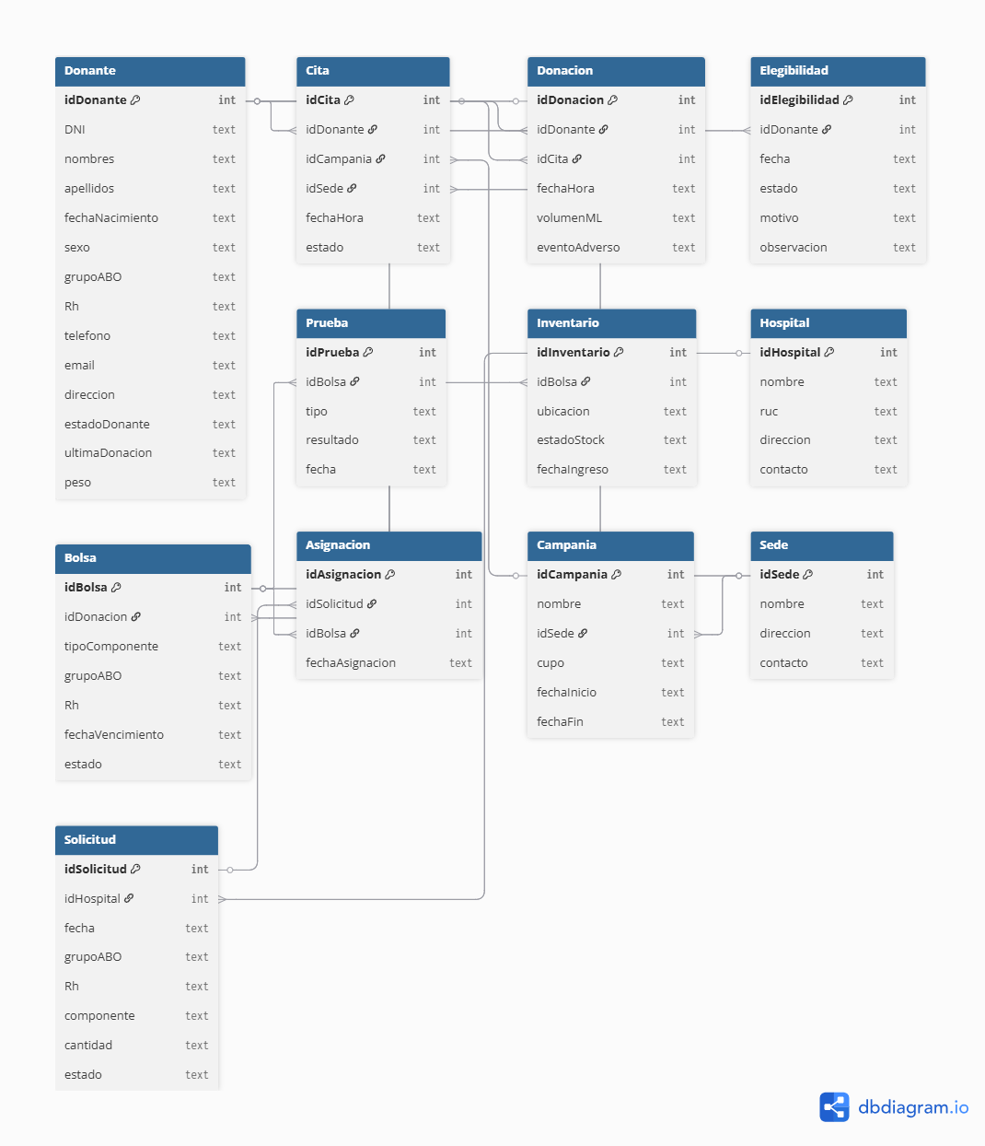

7.2 Script SQL
CREATE TABLE sede (
idSede INTEGER PRIMARY KEY AUTOINCREMENT,
nombre TEXT NOT NULL,
direccion TEXT NOT NULL,
contacto TEXT
);

CREATE TABLE campania (
idCampania INTEGER PRIMARY KEY AUTOINCREMENT,
nombre TEXT NOT NULL,
idSede INTEGER NOT NULL,
cupo INTEGER,
fechaInicio TEXT NOT NULL,
fechaFin TEXT NOT NULL,
FOREIGN KEY (idSede) REFERENCES sede(idSede)
);
CREATE TABLE hospital (
idHospital INTEGER PRIMARY KEY AUTOINCREMENT,
nombre TEXT NOT NULL,
ruc TEXT UNIQUE,
direccion TEXT,
contacto TEXT
);
CREATE TABLE donante (
idDonante INTEGER PRIMARY KEY AUTOINCREMENT,
dni TEXT NOT NULL UNIQUE,
nombres TEXT NOT NULL,
apellidos TEXT NOT NULL,
fechaNacimiento TEXT NOT NULL,
sexo TEXT,
grupoABO TEXT,
Rh TEXT,
telefono TEXT,
email TEXT,
direccion TEXT
);
CREATE TABLE elegibilidad (
idElegibilidad INTEGER PRIMARY KEY AUTOINCREMENT,
idDonante INTEGER NOT NULL,
fecha TEXT NOT NULL,
estado TEXT NOT NULL,
motivo TEXT,
observacion TEXT,
FOREIGN KEY (idDonante) REFERENCES donante(idDonante)
);
CREATE TABLE cita (
idCita INTEGER PRIMARY KEY AUTOINCREMENT,
idDonante INTEGER NOT NULL,
idCampania INTEGER,
idSede INTEGER,
fechaHora TEXT NOT NULL,
estado TEXT NOT NULL,
FOREIGN KEY (idDonante) REFERENCES donante(idDonante),
FOREIGN KEY (idCampania) REFERENCES campania(idCampania),
FOREIGN KEY (idSede) REFERENCES sede(idSede)
);
CREATE TABLE donacion (
idDonacion INTEGER PRIMARY KEY AUTOINCREMENT,
idDonante INTEGER NOT NULL,
idCita INTEGER,
fechaHora TEXT NOT NULL,
volumenML INTEGER,
eventoAdverso TEXT,
FOREIGN KEY (idDonante) REFERENCES donante(idDonante),
FOREIGN KEY (idCita) REFERENCES cita(idCita)
);
CREATE TABLE bolsa (
idBolsa INTEGER PRIMARY KEY AUTOINCREMENT,
idDnacion INTEGER NOT NULL,
tipoComponente TEXT NOT NULL,
grupoABO TEXT NOT NULL,
Rh TEXT NOT NULL,
fechaVencimiento TEXT NOT NULL,
estado TEXT NOT NULL,
FOREIGN KEY (idDonacion) REFERENCES donacion(idDonacion)
);

CREATE TABLE prueba (
idPrueba INTEGER PRIMARY KEY AUTOINCREMENT,
idBolsa INTEGER NOT NULL,
tipo TEXT NOT NULL,
resultado TEXT NOT NULL,
fecha TEXT NOT NULL,
FOREIGN KEY (idBolsa) REFERENCES bolsa(idBolsa)
);
CREATE TABLE inventario (
idInventario INTEGER PRIMARY KEY AUTOINCREMENT,
idBolsa INTEGER NOT NULL UNIQUE,
ubicacion TEXT NOT NULL,
estadoStock TEXT NOT NULL,
fechaIngreso TEXT DEFAULT (datetime('now')),
FOREIGN KEY (idBolsa) REFERENCES bolsa(idBolsa)
);
CREATE TABLE solicitud (
idSolicitud INTEGER PRIMARY KEY AUTOINCREMENT,
idHospital INTEGER NOT NULL,
fecha TEXT NOT NULL,
grupoABO TEXT NOT NULL,
Rh TEXT NOT NULL,
componente TEXT NOT NULL,
cantidad INTEGER NOT NULL,
estado TEXT NOT NULL,
FOREIGN KEY (idHospital) REFERENCES hospital(idHospital)
);

CREATE TABLE asignacion (
idAsignacion INTEGER PRIMARY KEY AUTOINCREMENT,
idSolicitud INTEGER NOT NULL,
idBolsa INTEGER NOT NULL,
fechaAsignacion TEXT NOT NULL DEFAULT (datetime('now')),
UNIQUE (idSolicitud, idBolsa),
FOREIGN KEY (idSolicitud) REFERENCES solicitud(idSolicitud) ON DELETE CASCADE,
FOREIGN KEY (idBolsa) REFERENCES bolsa(idBolsa)
);
CREATE INDEX idx_donante_dni ON donante(dni);
CREATE INDEX idx_cita_donante_fecha ON cita(idDonante, fechaHora);
CREATE INDEX idx_bolsa_estado ON bolsa(estado);
CREATE INDEX idx_inv_estado ON inventario(estadoStock);
CREATE INDEX idx_solicitud_filtros ON solicitud(grupoABO, Rh, componente, estado);

7.3 Procedimientos almacenados, vistas y triggers
Procedimientos Almacenados
Los procedimientos almacenados son fragmentos de código SQL que se almacenan y se ejecutan directamente en la base de datos. Son ideales para realizar acciones complejas de forma repetitiva y automática sin necesidad de repetir código cada vez.
CREATE OR REPLACE FUNCTION asignar_bolsas_compatibles(p_idSolicitud INT)
RETURNS INT AS $$
DECLARE v_count INT := 0;
BEGIN
INSERT INTO asignacion(idSolicitud, idBolsa)
SELECT s.idSolicitud, b.idBolsa
FROM solicitud s
JOIN inventario i ON i.estadoStock='Disponible'
JOIN bolsa b ON b.idBolsa=i.idBolsa
WHERE s.idSolicitud = p_idSolicitud
AND b.tipoComponente = s.componente
AND b.grupoABO = s.grupoABO
AND b.Rh = s.Rh
AND b.fechaVencimiento >= CURRENT_DATE
LIMIT s.cantidad
ON CONFLICT DO NOTHING;

GET DIAGNOSTICS v_count = ROW_COUNT;
RETURN v_count; -- número de bolsas asignadas
END; $$ LANGUAGE plpgsql;

Este procedimiento asigna las bolsas compatibles de acuerdo con el grupo sanguíneo y el tipo de componente. Si la bolsa es compatible con la solicitud, se registra en la tabla asignación.

Vistas
Las vistas son consultas SQL almacenadas que pueden ser tratadas como tablas virtuales dentro de la base de datos. Permiten acceder a datos complejos o filtrados sin tener que escribir la consulta cada vez que se necesita la información.
CREATE VIEW v_inventario_disponible AS
SELECT b.tipoComponente, b.grupoABO, b.Rh, COUNT(*) AS bolsasDisponibles
FROM bolsa b
JOIN inventario i ON i.idBolsa = b.idBolsa
WHERE i.estadoStock = 'Disponible'
AND b.estado = 'Aprobada' -- Solo las bolsas aprobadas
AND b.fechaVencimiento >= CURRENT_DATE -- Solo las bolsas no vencidas
GROUP BY b.tipoComponente, b.grupoABO, b.Rh;

Esta vista consulta el inventario de sangre, filtrando las bolsas aprobadas y no vencidas, y agrega la cantidad disponible por tipo de componente y grupo sanguíneo. Permite a los administradores ver rápidamente las unidades disponibles sin tener que ejecutar consultas complejas.
Triggers
Los triggers son procedimientos especiales que se ejecutan automáticamente cuando ocurren ciertos eventos en la base de datos, como la inserción, actualización o eliminación de datos.
CREATE OR REPLACE FUNCTION trg_bolsa_vencer_por_fecha()
RETURNS TRIGGER AS $$
BEGIN
IF NEW.fechaVencimiento < CURRENT_DATE THEN
NEW.estado := 'Vencida';
END IF;
RETURN NEW;
END; $$ LANGUAGE plpgsql;

CREATE TRIGGER t_bolsa_vencer
BEFORE INSERT OR UPDATE ON bolsa
FOR EACH ROW EXECUTE FUNCTION trg_bolsa_vencer_por_fecha();

Este trigger cambia el estado de la bolsa a "Vencida" cuando su fecha de vencimiento ha pasado. Se ejecuta antes de insertar o actualizar la tabla bolsa.
CREATE OR REPLACE FUNCTION trg_reservar_inventario()
RETURNS TRIGGER AS $$
BEGIN
UPDATE inventario
SET estadoStock = 'Reservado'
WHERE idBolsa = NEW.idBolsa;
RETURN NEW;
END; $$ LANGUAGE plpgsql;

CREATE TRIGGER t_asignacion_reservar_inventario
AFTER INSERT ON asignacion
FOR EACH ROW EXECUTE FUNCTION trg_reservar_inventario();

Este trigger reserva automáticamente el inventario cuando una bolsa es asignada a una solicitud. El estado de la bolsa en la tabla inventario cambia a "Reservado".
CREATE OR REPLACE FUNCTION trg_bloqueo_intervalo_donacion()
RETURNS TRIGGER AS $$
DECLARE ultima DATE;
BEGIN
SELECT ultimaDonacion INTO ultima FROM donante WHERE idDonante = NEW.idDonante;
IF ultima IS NOT NULL AND (NEW.fechaHora::date - ultima) < 90 THEN
RAISE EXCEPTION 'El donante debe esperar 90 días antes de donar nuevamente.';
END IF;
RETURN NEW;
END; $$ LANGUAGE plpgsql;

CREATE TRIGGER t_donacion_intervalo
BEFORE INSERT ON donacion
FOR EACH ROW EXECUTE FUNCTION trg_bloqueo_intervalo_donacion();

Este trigger asegura que un donante no pueda realizar una nueva donación antes de 90 días desde su última donación. Si intenta hacerlo, se levanta una excepción.
7.4 Seguridad y respaldo
El sistema garantiza la seguridad mediante autenticación con JWT y roles diferenciados para controlar el acceso. Los datos sensibles se cifran y las conexiones se protegen con TLS/SSL. Además, se implementa auditoría para registrar acciones críticas y control de acceso a nivel de columna para proteger la información personal.

Respaldo
Los respaldos se realizan semanalmente de forma completa y diariamente de forma incremental. Se asegura la recuperación rápida con un RPO de 15 minutos y un RTO de 1 hora. Además, se utiliza WAL para permitir recuperación en tiempo real y se realizan pruebas periódicas de restauración.

Capítulo 8. Diseño detallado del sistema en red y móvil
8.1 Modelo de comunicación
El sistema utilizará HTTP/HTTPS para la comunicación entre la aplicación web y el servidor, a través de una API RESTful que gestionará las operaciones de consulta, registro, actualización y eliminación de datos.
Para comunicación en tiempo real (alertas o emergencias), se usará WebSockets, lo que permitirá enviar notificaciones instantáneas a los usuarios.
En términos de seguridad, se implementará SSL/TLS para cifrar los datos en tránsito y JWT para la autenticación de usuarios. Esto garantizará que solo los usuarios autorizados puedan acceder a la información sensible.
La escabilidad y el rendimiento se optimizarán utilizando paginación y caching en la API, asegurando que las consultas y operaciones se realicen en menos de 2 segundos.
El sistema estará diseñado para ser compatible con múltiples dispositivos, utilizando HTML5, CSS3 y JavaScript en el frontend.

8.2 Diseño de sistema web o móvil
El sistema web se desarrollará utilizando React para la interfaz de usuario, lo que permitirá crear una experiencia dinámica y accesible. El frontend se conectará con el backend a través de una API RESTful para gestionar las operaciones de los datos, como la consulta de donantes, registro de donaciones y gestión de campañas.
La arquitectura se basará en una estructura en capas (N-Capas):
Capa de presentación: Interfaz con el usuario, desarrollada en React.
Capa de negocio: Procesa las reglas del sistema y la lógica de las operaciones.
Capa de datos: Se conectará con la base de datos para almacenar y recuperar la información.
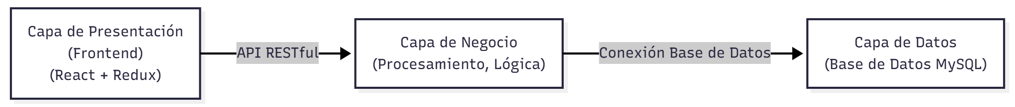

8.3 Gestión de datos en red
El sistema gestionará los datos entre el cliente y el servidor a través de una API RESTful. Los datos del sistema, como los registros de donantes, donaciones y campañas, se almacenarán en una base de datos MySQL o PostgreSQL.
La sincronización de datos se realizará entre el cliente (ya sea web o móvil) y la base de datos mediante solicitudes GET para obtener datos y POST, PUT, y DELETE para registrar, actualizar o eliminar información.
Para garantizar la consistencia de los datos, el sistema utilizará transacciones en el backend y mecanismos de caching para mejorar el rendimiento de las consultas frecuentes, asegurando que las respuestas sean rápidas y eficientes.

8.4 Seguridad en redes web
Para garantizar la seguridad en el sistema, se implementarán las siguientes medidas:
Cifrado SSL/TLS: Toda la comunicación entre el cliente (web) y el servidor será cifrada utilizando SSL/TLS para proteger la información durante su transmisión.
Autenticación con JWT: Se usará JSON Web Tokens (JWT) para la autenticación de los usuarios, asegurando que solo aquellos con un token válido puedan acceder a funcionalidades protegidas.
Control de permisos: El sistema gestionará diferentes roles de usuario (Administrador, Donante, etc.), restringiendo el acceso a ciertas funcionalidades según el rol del usuario.
Protección contra ataques comunes: Se implementarán medidas contra Cross-Site Scripting (XSS) y SQL Injection para evitar vulnerabilidades comunes en aplicaciones web.

Medida de Seguridad | Descripcion
SSL/TLS | Cifra las comunicaciones entre el cliente y el servidor.
JWT | Autenticación segura para acceder a recursos protegidos.
Control de Roles | Restringe el acceso a funciones según el tipo de usuario.

8.5 Justificación técnica
La elección de las tecnologías y arquitecturas para el sistema de gestión de donación de sangre se basa en la necesidad de garantizar seguridad, escalabilidad y mantenibilidad. Se eligió React para el frontend debido a su capacidad para crear interfaces de usuario dinámicas y responsivas, lo que asegura una experiencia fluida tanto en dispositivos de escritorio como móviles.
La API RESTful fue seleccionada para permitir la comunicación eficiente entre el cliente y el servidor, ya que es fácilmente escalable y se adapta bien a la estructura modular del sistema. Esto facilita la integración futura de nuevas funcionalidades sin afectar el funcionamiento del sistema existente.
El uso de JWT para la autenticación de usuarios asegura que la información sensible esté protegida, y el cifrado SSL/TLS garantiza la seguridad de los datos durante su transmisión.
Para el backend, se utilizó MySQL como sistema de gestión de bases de datos debido a su robustez y capacidad para manejar grandes volúmenes de datos con rapidez y fiabilidad. Este enfoque garantiza un rendimiento óptimo y la capacidad de escalar conforme aumenten los usuarios y las transacciones.

Conclusiones y Recomendaciones
Conclusiones del equipo:
El sistema propuesto representa una solución efectiva para optimizar la gestión de donaciones de sangre en el Hospital Daniel Alcides Carrión. Su implementación permitirá reducir los tiempos de respuesta en emergencias, minimizar pérdidas de unidades por vencimiento y asegurar mayor trazabilidad y seguridad en el manejo de la información.
Lecciones aprendidas:
Durante el desarrollo del proyecto, el equipo comprobó que la metodología ágil facilita la organización del trabajo y la entrega de resultados de forma progresiva. Además, se identificó la importancia de definir desde el inicio los requisitos funcionales y no funcionales, así como mantener una comunicación constante con los usuarios para mejorar la calidad del diseño.
Recomendaciones para futuras mejoras del sistema:
Se recomienda integrar el sistema con la base de datos del MINSA para ampliar su alcance, añadir un módulo móvil más completo que facilite la interacción de los donantes y aplicar analítica avanzada que permita predecir la demanda de sangre, mejorando la planificación y eficiencia del servicio.

Referencias
[1] NACIONES UNIDAS. Objetivos de Desarrollo Sostenible: Salud y Bienestar. 2015. [en línea]. Disponible en: https://www.un.org/sustainabledevelopment/es/health. [Consulta: 29 de septiembre de 2025].
[2] ORGANIZACIÓN MUNDIAL DE LA SALUD (OMS). Blood safety and availability. Ginebra: OMS, 2025. [en línea]. Disponible en: https://www.who.int/es/news-room/fact-sheets/detail/blood-safety-and-availability. [Consulta: 29 de septiembre de 2025].
[3] ORGANIZACIÓN PANAMERICANA DE LA SALUD (OPS). Sangre segura y suficiente para todos. Washington, D.C.: OPS, 2023. [en línea]. Disponible en: https://www.paho.org/es/temas/sangre. [Consulta: 29 de septiembre de 2025].
[4] REPÚBLICA DEL PERÚ. Ley N.° 29733 – Ley de Protección de Datos Personales. Lima: Congreso de la República, 2011. [en línea]. Disponible en: https://www.gob.pe/institucion/minjus/leyes/29733. [Consulta: 29 de septiembre de 2025].
[5] MINISTERIO DE SALUD DEL PERÚ (MINSA). Directiva Administrativa para Centros de Hemoterapia y Bancos de Sangre. Resolución Ministerial N.° 468-2019-MINSA. Lima: MINSA, 2019. [en línea]. Disponible en: https://www.gob.pe/minsa. [Consulta: 29 de septiembre de 2025].

Anexos
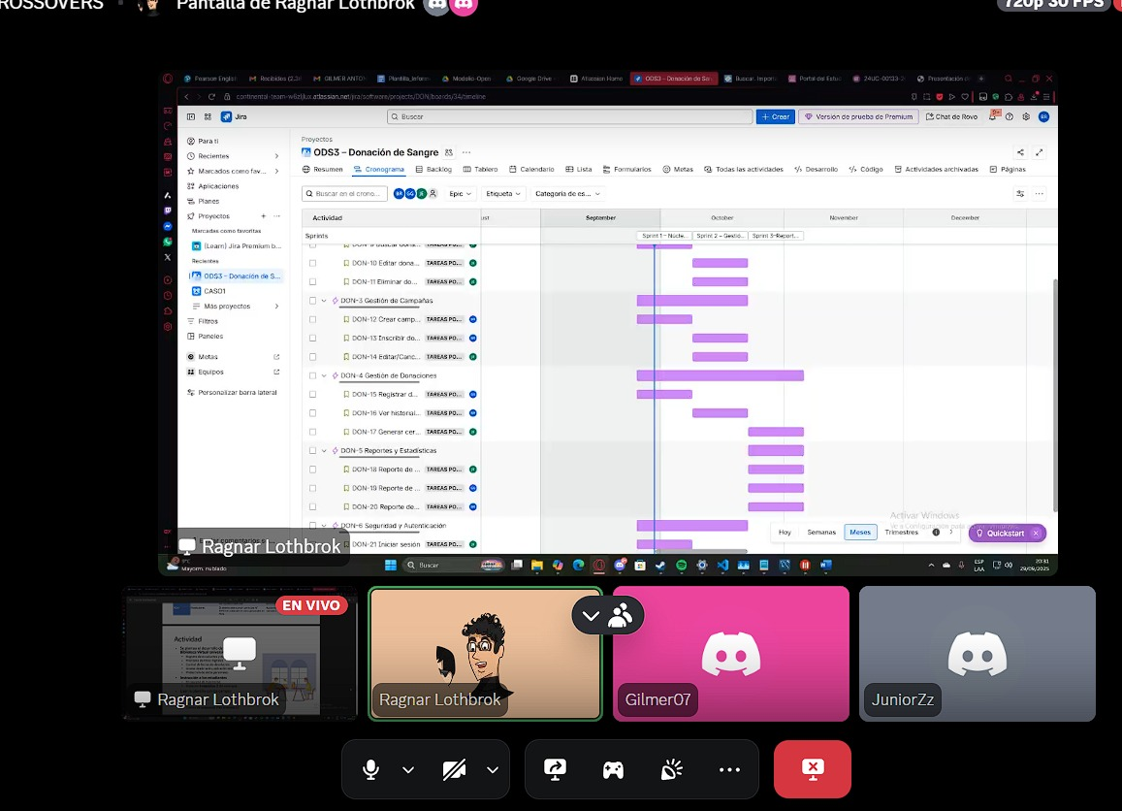
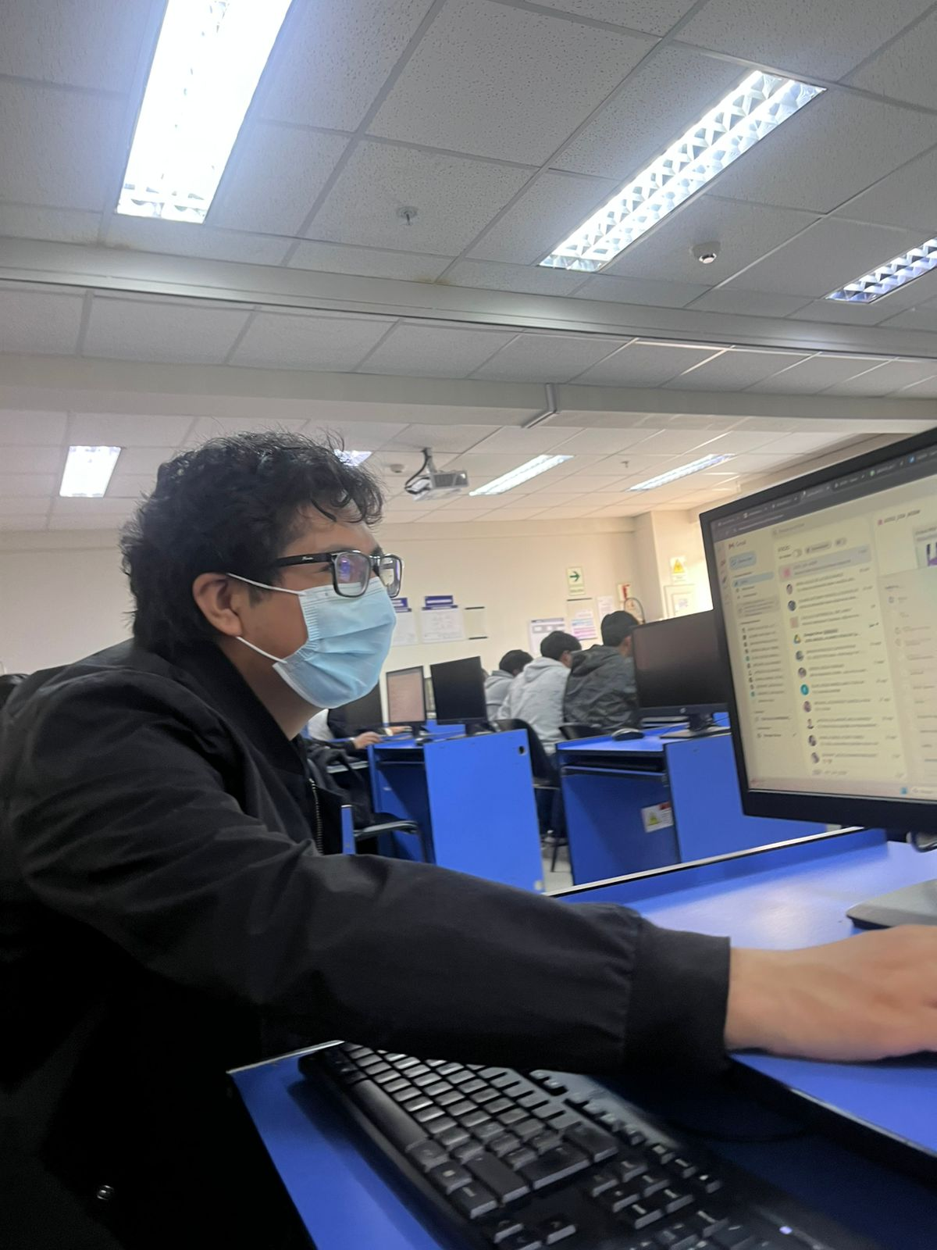
Evidencias gráficas (capturas de Jira, capturas de GIGTHUB y commits, evidencias de trabajo en equipo).
